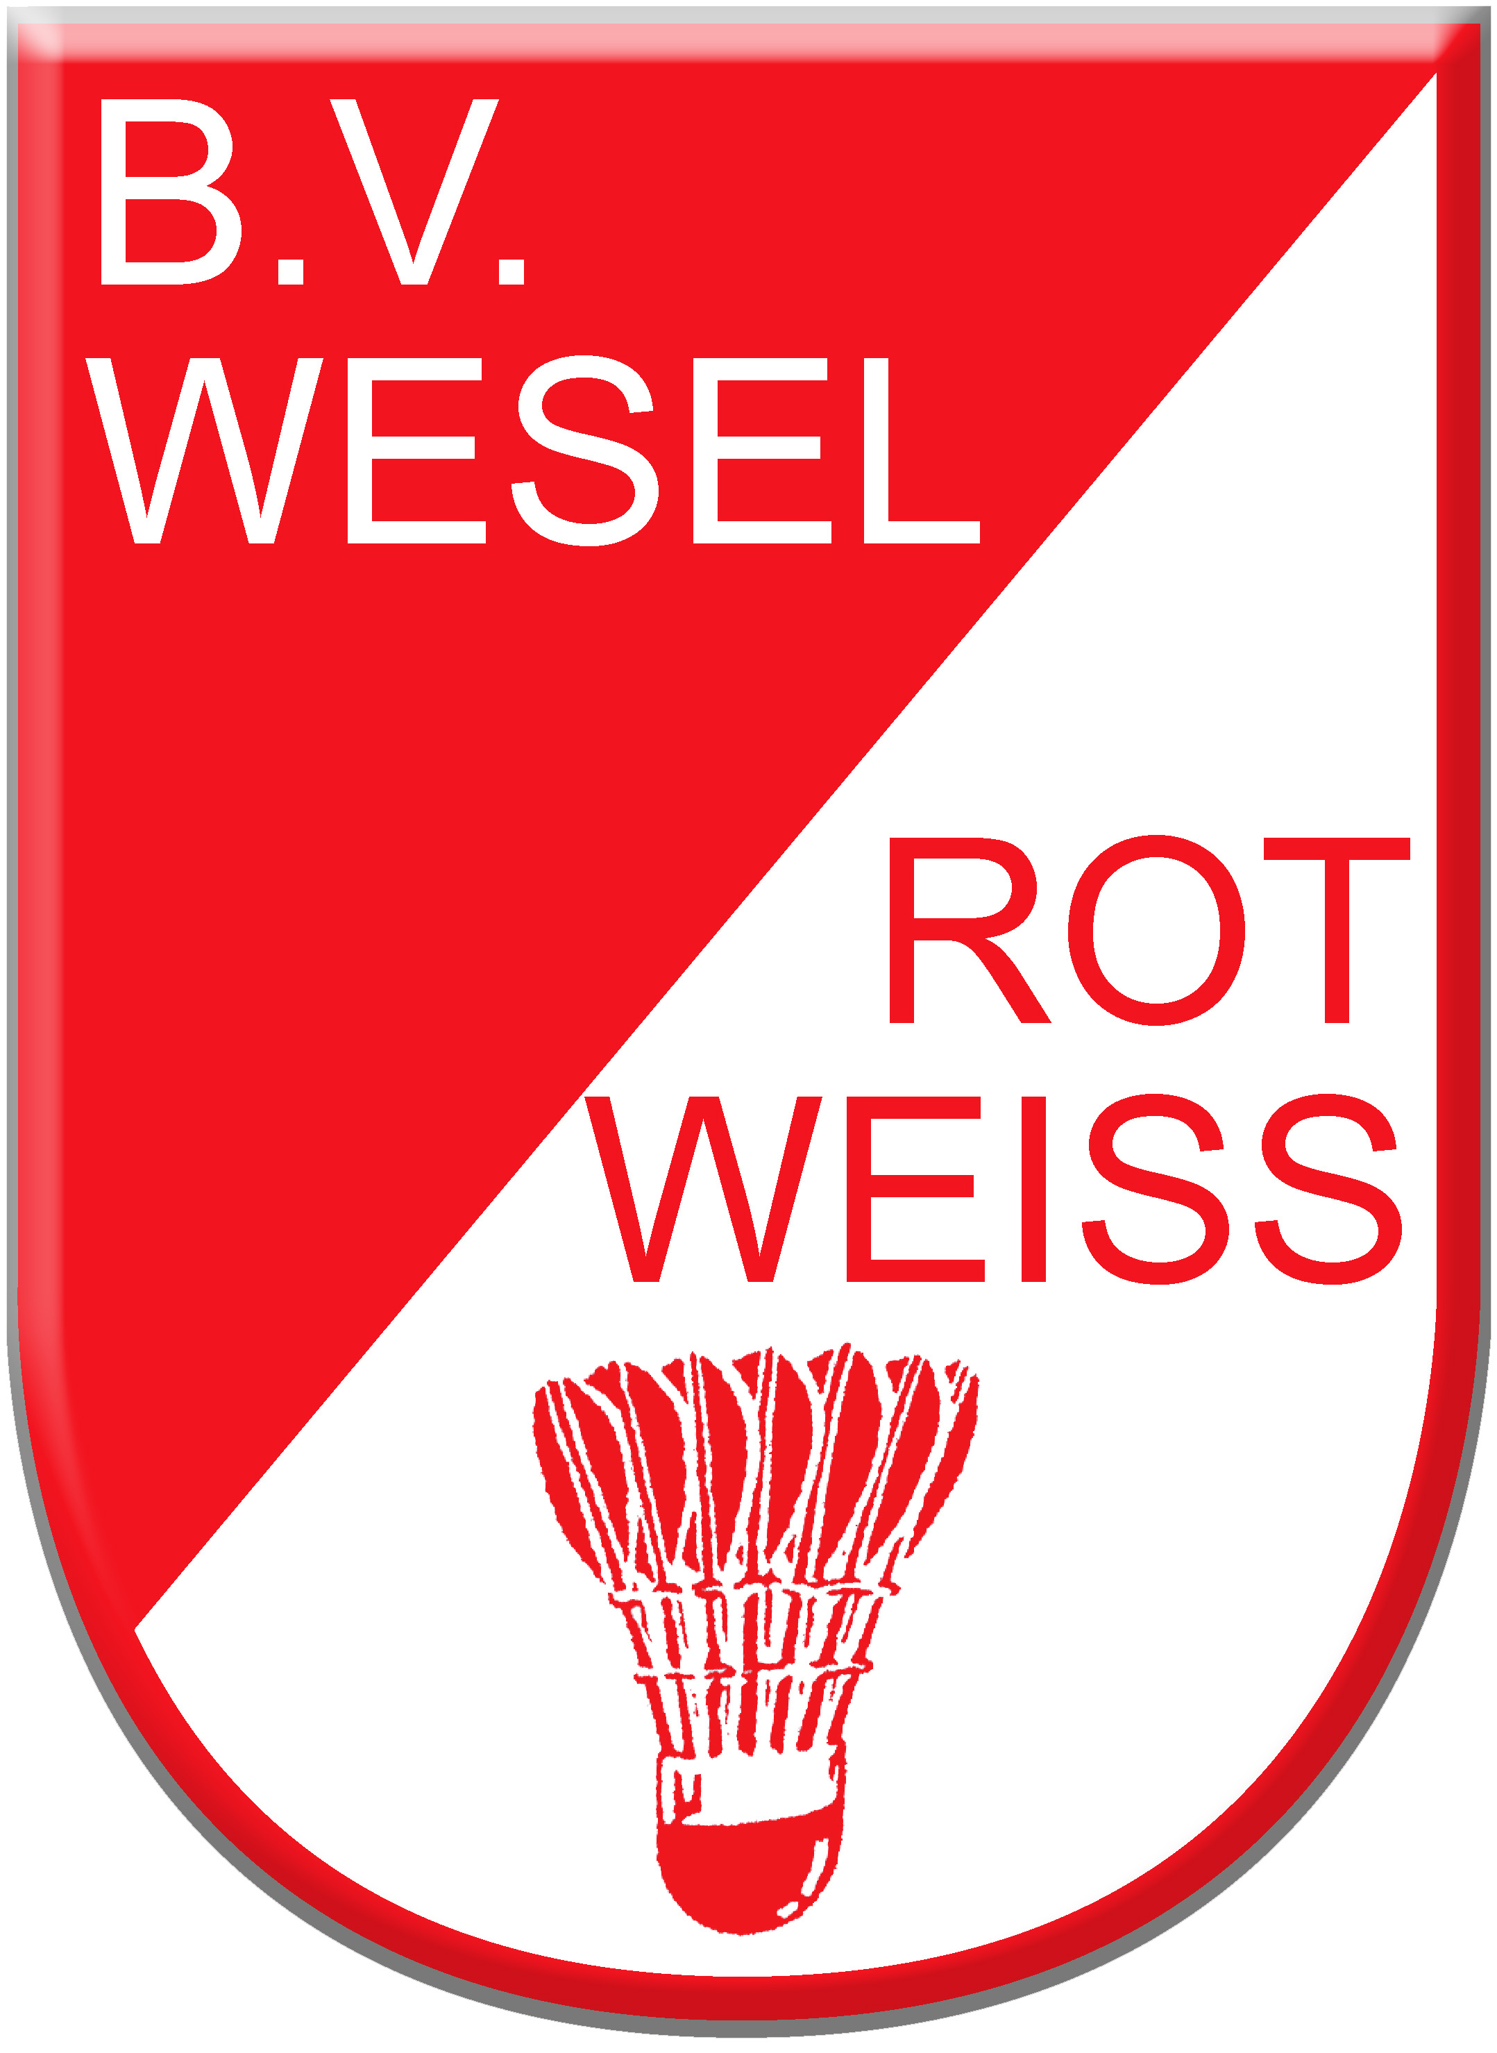
Verbindliche Anmeldung

50 Jahr-Feier des B.V. Wesel Rot-Weiss e.V.

Termin: 11.08.2007
Beginn: 19.00 Uhr
Ort: Bürgerhalle „Vor´m Clever Tor“, Wesel-Feldmark
Ackerstraße 242, 46487 Wesel

Eintritt: 15 € inkl. reichhaltigem Buffet Datum:

Ich komme alleine

Ich komme in Begleitung

1.Person: Vorname: Nachname:
evtl. Geburtsname:

weitere Person/en: Vorname: Nachname:
evtl. Geburtsname:

Vorname: Nachname:
evtl. Geburtsname:

Die Überweisung von € 15,- / pro Person tätige ich zeitgleich mit dem Versand der Anmeldung zur 50 Jahrfeier.

Überweisung:

Geldinstitut: Verbands Sparkasse Wesel
Konto: 226 134
BLZ: 356 500 00
Verwendung: JuBi 2007, Vorname, Zuname

Anmeldung senden an: 50jahre@bv-wesel-rotweiss.de

oder per Fax an: 0281 / 811 08 72 (HaDi Michels)

